Le 22 décembre 2016

Chers partenaires communautaires,

C’est avec regret que je vous informe que, le 20 février 2017, Étienne Grandmaître Saint-Pierre, quittera le poste de la direction générale d’Action-Logement pour relever de nouveaux défis.

Au nom du Conseil d’administration et de l’équipe d’Action-Logement, j’aimerais reconnaître et remercier Étienne pour son dévouement à notre cause. Action-Logement dessert à chaque année plus de 2 400 clients, chacun une famille ou un individu à faible revenu qui vit avec l’insécurité du logement.

Notre organisation œuvre depuis 1989 ans pour la stabilité du logement. L’accès à un logement sain, sécuritaire et abordable à long terme fournit de meilleurs résultats en santé, à l’école, et au niveau de l’employabilité. Le travail d’Étienne nous a aidé à créer des meilleures conditions pour nos clients et pour notre communauté.

Sincèrement,

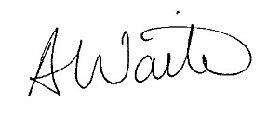

Alexandra Waite

Présidente du Conseil d’administration

Action-Logement